**Stepper Motor**

**สเต็ปเปอร์มอเตอร์ (Stepper Motor) เป็นมอเตอร์อีกแบบหนึ่งที่นิยมนำมาใช้งานกันอย่างแพร่หลาย ความสามารถของสเต็ปเปอร์มอเตอร์คือ การทำงานนั้นจะทำงานเป็นสเต็ป มีแรงบิดสูง ดังนั้นจะเห็นการใช้งานสเต็ปเปอร์มอเตอร์ในงานที่ต้องการความเม่นยำในตำแหน่งและมุมในการหมุน เช่น ในเครื่องพิมพ์ (เครื่องปริ้นเตอร์แบบอินเจ็คทั่วไป) จะมีสเต็ปเปอร์มอเตอร์ใช้ในการเลื่อนตำแหน่งของหัวพิมพ์ หรือ ในหุ่นยนต์อุตสาหกรรมที่ต้องการความแม่นยำในการหยิบจับ ไม่เว้นแม้แต่หุ่นยนต์เคลื่อนที่ขนาดเล็กบางแบบก็ใช้มอเตอร์แบบนี้เป็นตัวขับเคลื่อนก็ยังคงมีให้เห็นเสมอ**

**การขับสเต็ปเปอร์มอเตอร์จะต้องมีวงจรอิเล็กทรอนิกส์ที่ใช้ในการสร้างสัญญาณเพื่อส่งไปยังวงจรขับสเต็ปเปอร์มอเตอร์อีกทีหนึ่ง การสร้างสัญญาณนั้นจะต้องสร้าง และเรียงลำดับของสัญญาณด้วย และยังต้องดูตำแหน่งของสายที่ต่อเข้ากับตัวสเต็ปเปอร์อีกด้วย ไม่เหมือนกับมอเตอร์กระแสตรง ถ้าเป็นตัวเล็กๆที่ใช้ในการทดลองทั่วไป เราจะต่อสายเข้าที่ตัวมอเตอร์แบบนี้โดยตรงได้เลย ข้อเสียอีกอย่างหนึ่งของสเต็ปเปอร์มอเตอร์คือ ขีดจำกัดในความเร็ว โดยที่ตัวสเต็ปเปอร์มอเตอร์จะไม่สามารถหมุนเร็วมากๆได้ ( แต่สามารถทำให้หมุนช้าๆได้)**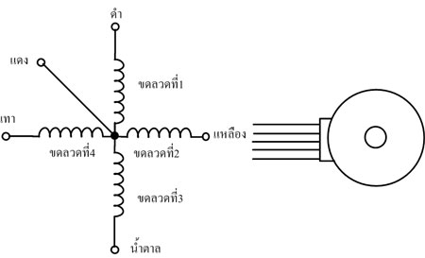

**การต่อขดลวดภายในของสเต็ปเปอร์มอเตอร์**

**การควบคุมการหมุน**

ในการควบคุมการหมุนของสเต็ปมอเตอร์นั้นที่นิยมใช้คือ การควบคุมการหมุนแบบ 1 เฟส

การควบคุมการหมุนแบบ 2 เฟส

การควบคุมการหมุนแบบ ฮาล์ฟสเต็ป

การควบคุมการหมุนแบบ 1 เฟส

การควบคุมแบบนี้จะเป็นการควบคุมการหมุนแบบง่ายที่สุดหลักการทำงานไม่ซับซ้อน โดยจะมีการจ่ายสัญญาณพัลส์ให้กับสเต็ปเปอร์มอเตอร์ทีละขด หรือ ทีละเฟส เรียงกันแบบต่อเนื่อง โดยจะส่งตามลำดับดังนี้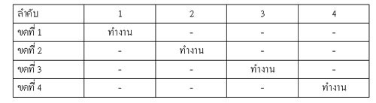

จากตารางดังกล่าว จะเห็นว่ามีการเรียงลำดับการทำงานแบบต่อเนื่องไปเรื่อยๆ ซึ่งการควบคุมแบบนี้จะง่ายแต่แรงบิดจะได้น้อยกว่า ซึ่งในการทดสอบจะให้วิธีการควบคุมแบบนี้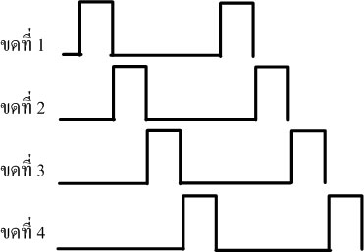

หากต้องการให้มอเตอร์หมุนกลับทางก็สามารรถทำได้โดยเรียงลำดับแบบนี้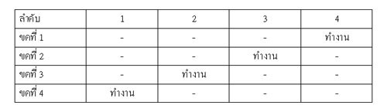

วงจรและดารทดสอบ